

Tournee-Weltpremiere für EW-DX
Culcha Candela setzt auf digitale Drahtlosmikrofone von Sennheiser

20 Jahre Culcha Candela! Das feierte die Band im März 2023 mit einer ausgedehnten Deutschlandtour. Sennheiser Drahtlossysteme EW-DX trugen bei den Shows nicht nur zu einem kraftvollen Klangbild mit hervorragender Verständlichkeit der wortwitzigen Texte bei, sondern eröffneten der lebhaften Berliner Multikulti-Truppe auch die Bewegungsspielräume für Vollgas-Performances.

 | Die Fans erwartete eine energiegeladene Show

Auf der „Zu wahr um schön zu sein“-Tournee teilte sich die vierköpfige Kerngruppe von Culcha Candela die Bühne mit zwei Background-Sängerinnen, einem Percussionisten und mehreren Tänzerinnen. Fast alle Stimmen wurden mit Sennheiser-Handsendern des Typs EW-DX SKM abgenommen, die mit dynamischen Mikrofonmodulen MMD 945 (Superniere) bestückt waren. Eine Ausnahme bildete einzig Percussionist Michael Escuriola, der mit einem Sennheiser-Nackenbügelmikrofon HSP 4 und einem Taschensender EW-DX SK ausgestattet war. Zu den sechs EW-DX SKM gesellten sich ein Handsender für Gäste und ein Spare.

 | Fast alle Stimmen wurden mit Handsendern EW-DX SKM und dynamischem Mikrofonmodul MMD 945 abgenommen – hier Johnny Strange

Culcha Candela haben platzsparende Sennheiser UHF-Doppelempfänger des Typs EW-DX EM erworben, deren analoge Ausgänge bei Konzerten mit einem Audiosplitter verbunden werden, so dass FOH und Monitorplatz unabhängig voneinander auf die Mikrofonsignale zugreifen können. Auf der „Zu wahr um schön zu sein“-Tournee befanden sich fünf der zweikanaligen 9,5“-Geräte im Einsatz, so dass zehn digitale Drahtloskanäle verfügbar waren. Passend zur Kanalzahl fanden zwei Sennheiser EW-D ASA Splitter Verwendung, die mit passiven ADP-UHF Richtantennen (470 – 1.050 MHz) verbunden waren. Zwei EW-D ASA lassen sich kaskadieren, wodurch ein achtkanaliger Splitter entsteht – es lassen sich also acht Kanäle über zwei Antennen empfangen. Die EW-DX-Systeme werden bei Culcha Candela im Frequenzbereich R1-9 (520 - 608 MHz) betrieben.

Zu den besonderen Ausstattungsmerkmalen der neuen Sennheiser EW-DX Serie gehört die „Intelligent Switching Diversity“, die das Umschalten von Antennen zwischen Audio-Frames ermöglicht – dank dieses Verfahrens ist eine stabile Übertragung ohne hörbare Artefakte gewährleistet. Die bei digitalen Systemen grundsätzlich vorhandene Latenz beläuft sich auf lediglich 1,9 Millisekunden und macht sich im praktischen Einsatz nicht bemerkbar. Der innovative „Sennheiser Performance Audio Codec“ (SePac) sorgt bei EW-DX Systemen für eine herausragende Audiotransparenz vom Kapseleingang bis zum Systemausgang. Dank einer Schaltbandbreite von bis zu 88 MHz können bei EW-DX bis zu 146 Kanäle im Standardmodus und bis zu 293 Kanäle im Link-Density-Modus übertragen werden.

EW-DX hat eine Latenz von nur 1,9 ms; der Sennheiser-eigene Codec garantiert eine herausragende Audiotransparenz vom Kapseleingang bis zum Systemausgang | 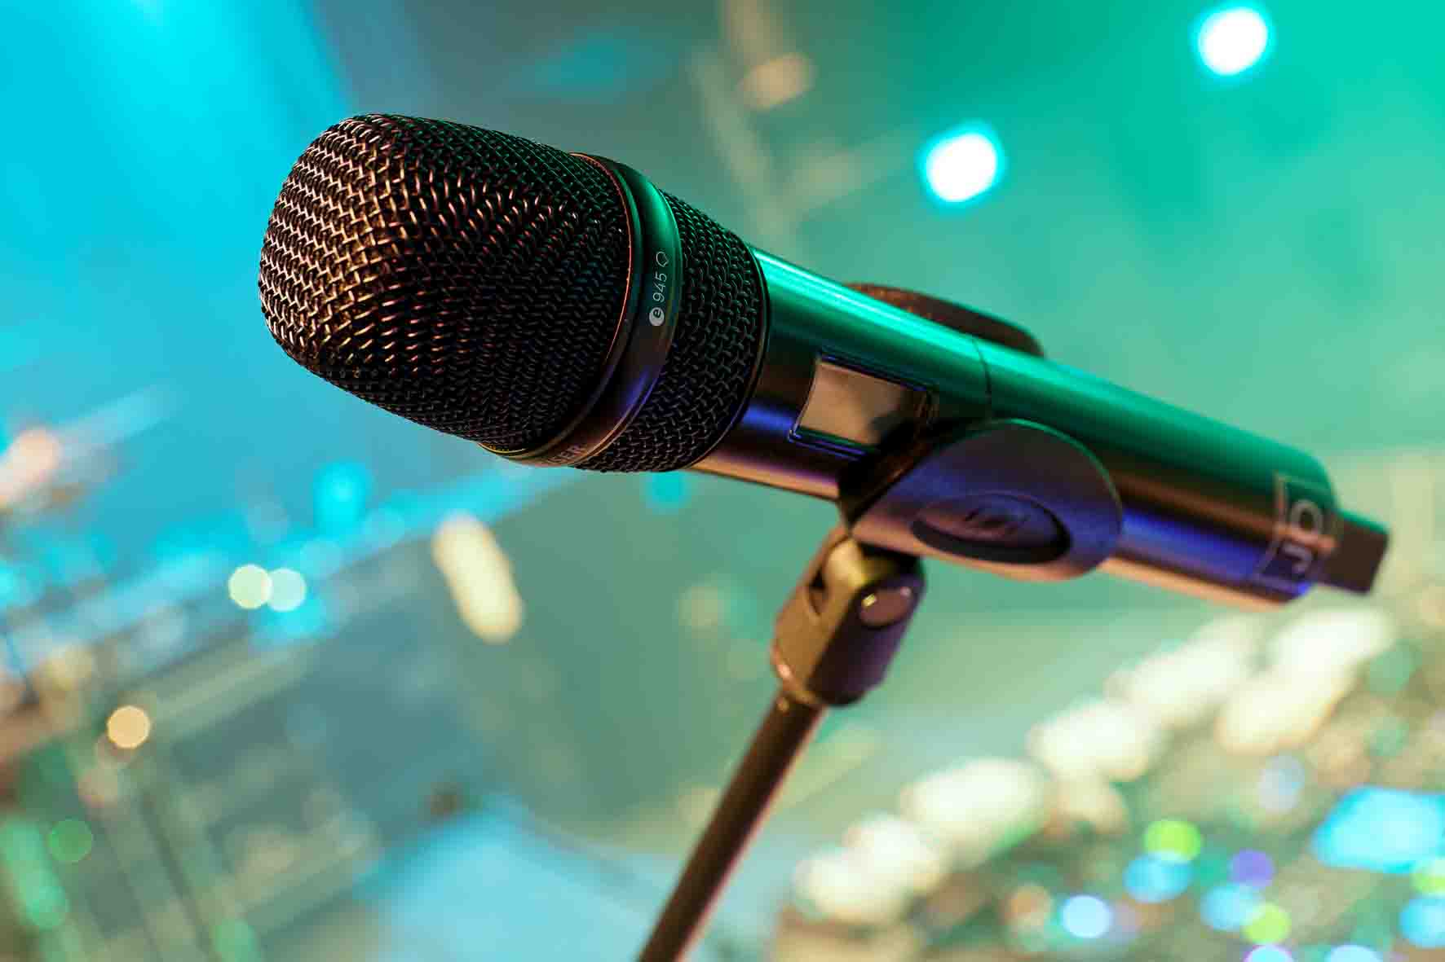

Tournee-Weltpremiere für EW-DX
„Wir sind die erste Tourneeproduktion, die in Deutschland mit den brandneuen Sennheiser EW-DX Systemen unterwegs ist – nach meinem Wissen darf man sogar von einer Weltpremiere sprechen“, berichtete Monitormischer Yannick Spohr bei einem Tourstopp in Köln. Er begleitet die Berliner Formation bereits seit langer Zeit in unterschiedlichen Funktionen und ist aktuell für das Monitoring verantwortlich. „Von unseren neuen Sennheiser Systemen bin ich hellauf begeistert. Bezüglich des Frequenzmanagements beispielsweise ist mir absolut positiv aufgefallen, dass man keine „starre Hand“ mehr beim Sync-Prozess bekommt: Bei EW-DX erfolgt die Synchronisation komfortabel per Bluetooth, was auch aus einiger Entfernung quer über die Bühne vollkommen reibungslos funktioniert.“

Positiv erwähnte Spohr auch die innovative Akkutechnologie der neuen EW-DX Systeme: „Im Moment gibt es noch keine passenden LM 6070 Module für die 19“-Ladestation L 6000, weshalb wir uns erst einmal mit L 70 USB Ladegeräten behelfen“, erläuterte Spohr. „Es ist großartig, dass die Laufzeit der Akkus elf bis zwölf Stunden beträgt und ich mich uneingeschränkt auf die Anzeige der Restlaufzeit in Stunden und Minuten verlassen kann - das ist kein Vergleich zu einer doch eher ungenauen Balkengrafik. Während der Show habe ich den Wireless Systems Manager stets im Blick: Die Sennheiser-Software zeigt permanent alle relevanten Parameter, ohne dass ich mich bücken und nach unten ins Rack schauen müsste.“

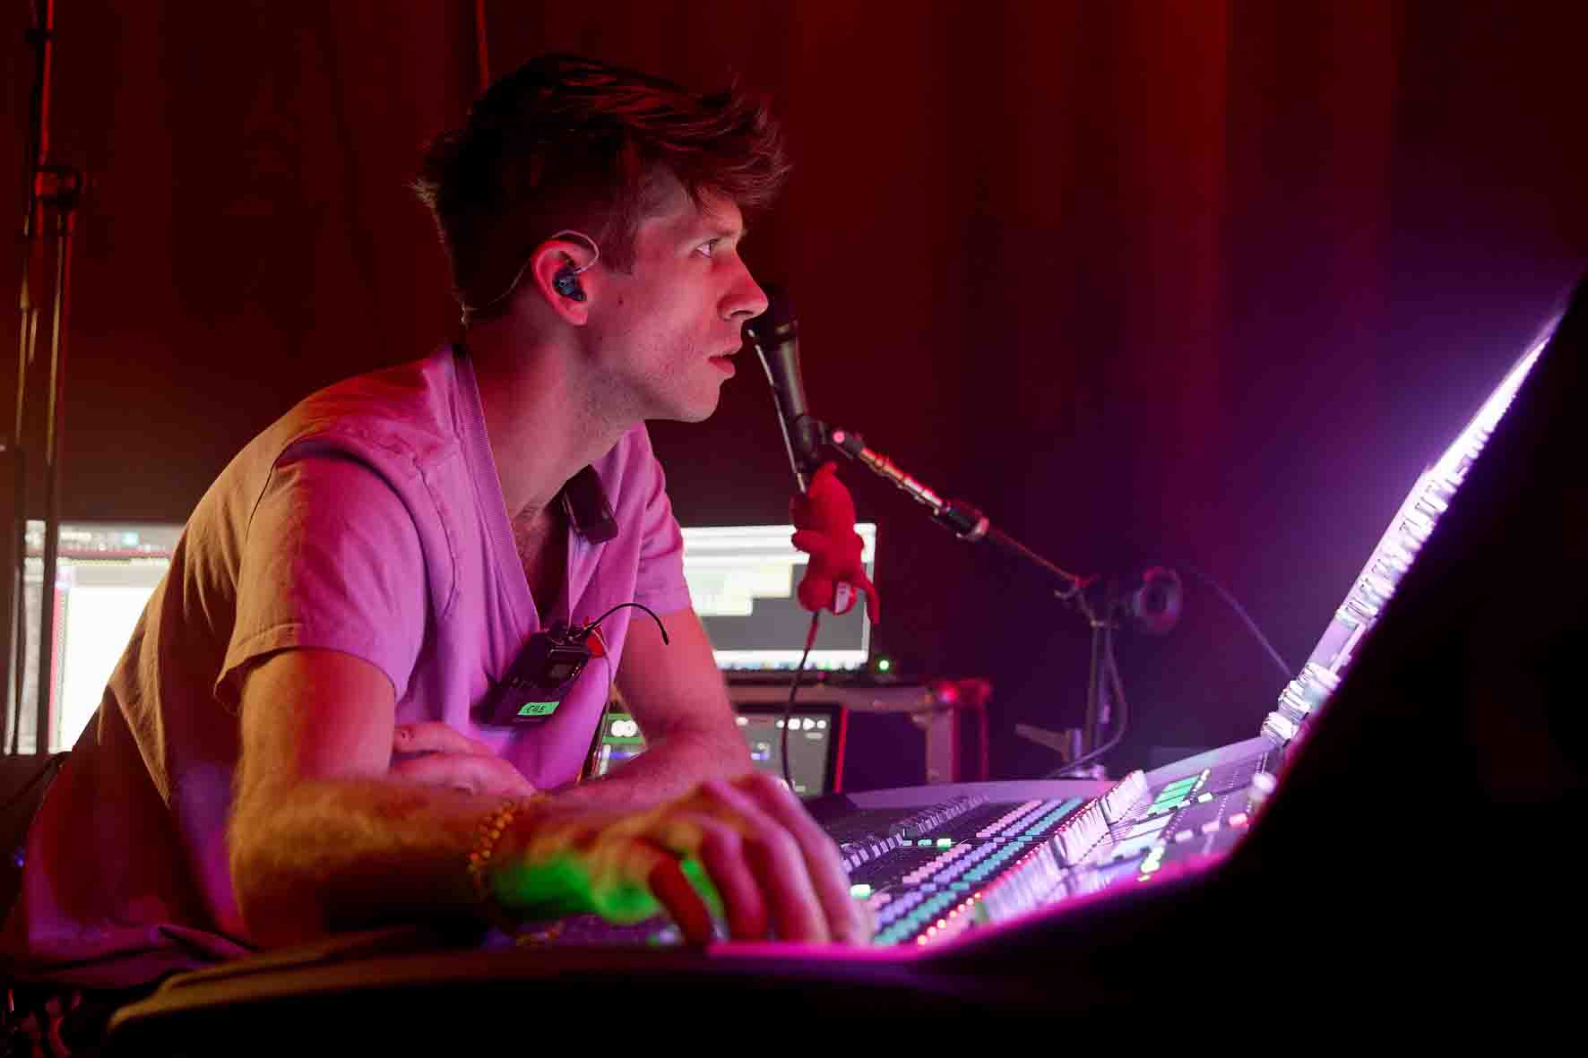 | Yannick Spohr (Monitoring): „Wir sind die erste Tourneeproduktion, die in Deutschland mit den brandneuen Sennheiser EW-DX Systemen unterwegs ist – nach meinem Wissen darf man sogar von einer Weltpremiere sprechen.“

Culcha Candela nutzen seit vielen Jahren In-Ear-Systeme der 2000er Serie, die trotz zahlloser Konzerteinsätze immer noch perfekt ihren Dienst verrichten. Verwendung finden EK 2000 IEM, die im AW+-Band (470 – 558 MHz) mit vier SR 2000 IEM kommunizieren. Auf der Tournee wurde für den Percussionisten eine zusätzliche Strecke angemietet. Eine zirkular polarisierte A 5000-CP Wendelantenne an einem AC 3000 Active Transmitter Combiner deckte den großen Aktionsbereich der Band vollkommen ab. Sennheiser-Richtrohrmikrofone am vorderen Bühnenrand lieferten die Reaktionen des Publikums an die Bühnenakteure.

Sennheiser EW-DX: „Eine absolut stabile Nummer!“
Spohr zeigte sich außerdem begeistert über die Empfangsstabilität, die für ihn zu den vielen überzeugenden Features der neuen EW-DX Systeme gehört: „Selbst in kritischen HF-Umgebungen treten keinerlei Probleme mit Interferenzen oder hörbaren Dropouts auf. Voraussetzung dafür ist, dass die Trägerfrequenzen in einem sinnvollen Abstand zueinander gesetzt werden. Für den Systemverbund berechnet die WSM-Software ebenso wie bei den Sennheiser-Highend-Systemen Digital 6000 und Digital 9000 ein äquidistantes Raster, das zuverlässig intermodulationsfrei funktioniert. Ich bin mit der WSM-Software vertraut; die Sennheiser Smart Assist App und das Control Cockpit habe ich bislang noch nicht ausprobiert.“

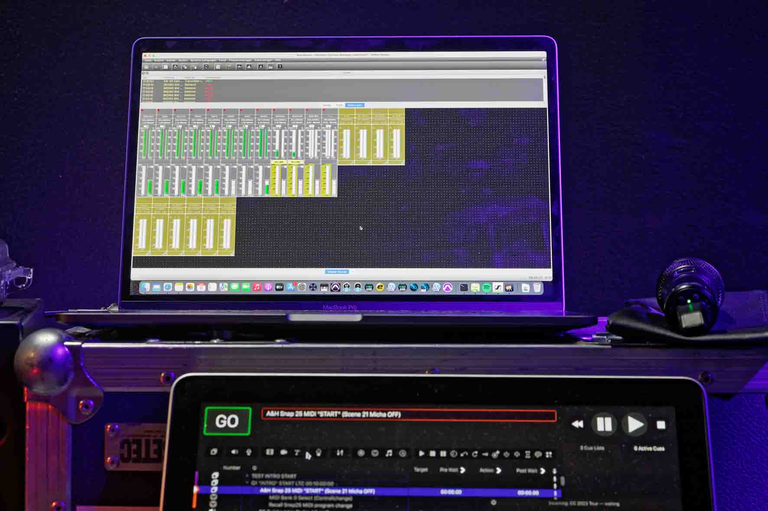 | Culcha Candela nutzte für die Tour in März eine Betaversion der Wireless Systems Manager Software

Laut Spohr sind auch die Sänger und Rapper auf der Bühne von den neuen EW-DX Produkten aufrichtig begeistert, zumal sie nun bei ihren Dance-Moves die Antennen der Handsender umfassen können, ohne dass es zu Verbindungsabbrüchen kommt. Letzteres gilt laut Spohr selbst dann, wenn sich beispielsweise bei Festivalauftritten große LED-Wände im Einsatz befinden, die bei analogen Funkstrecken gelegentlich für Probleme sorgen.

„Mit den neuen EW-DX Systemen bin ich rundum zufrieden“, konstatierte Spohr nach dem Soundcheck in Köln. „Auch klangtechnisch ist das eine absolut stabile Nummer! Ich empfinde das Klangbild als angenehm klar und sehr definiert. Hinzu kommt, dass sich die Handsender auf der aktuellen Tournee bereits als äußerst robust erwiesen haben: Bei Tanzeinlagen kommt es durchaus schon einmal vor, dass einem der Sänger das Mikro ungewollt aus der Hosentasche fällt – das sorgt dann zwar für ein unschönes Geräusch, aber die Show geht dank der stabilen Metallgehäuse ohne Probleme weiter.“

Die FOH-Perspektive: „EW-DX ist ein qualitativer Sprung!“
Für den FOH-Sound von Culcha Candela trug auf der „Zu schön um wahr zu sein“-Tournee Sven Geiger Verantwortung, der in der Branche weithin unter seinem Spitznamen „Samson“ bekannt ist. Geiger gehört zu einer nicht ganz so großen Gruppe von Tonleuten, die regelmäßig sowohl im Studio als auch im Live-Kontext tätig sind.

Sven Geiger besitzt ein ausgeprägtes Faible für analoge Audiotechnik und hält in seinem eigenen Tonstudio unter anderem zahlreiche Bandmaschinen (Multitrack, Viertel- und Halbzoll) bereit, mit denen sowohl historische Recordings als auch aktuelle Aufnahmen abgespielt werden, bevor sie über hochwertige A/D-Umsetzer auf die digitale Ebene transferiert werden. „Bei Progressive-Rock-Bands ist es auch heute noch durchaus üblich, dass auf Tonband gemastert wird und das Tape später als Ausgangsmaterial für den Vinylschnitt dient“, berichtet er.

„Bei der „Zu wahr um schön zu sein“-Tournee ist die Mischung am FOH-Platz keineswegs trivial, auch wenn bei Culcha Candela diverse Stems von der Harddisk kommen. Bei den Shows geht es immer richtig zur Sache, und mein Ziel besteht nicht nur darin, dass das Publikum beim Tanzen einen kräftig-druckvollen Sound genießen kann – auch die Texte sollen anstrengungslos verständlich sein, ohne dass die Musik dabei in den Hintergrund gerät.“

Die neuen Sennheiser EW-DX Systeme machten sich laut Geiger klanglich überaus positiv bemerkbar: „EW-DX ist ein qualitativer Sprung gegenüber den früheren Analogstrecken, und die Stimmen setzen sich nun noch besser durch - insgesamt wirkt der Vocal-Sound aufgeräumter und klarer. Das macht sich übrigens auch auf den Mitschnitten der Shows bemerkbar, wenn man später in die einzelnen Spuren hineinhört.“

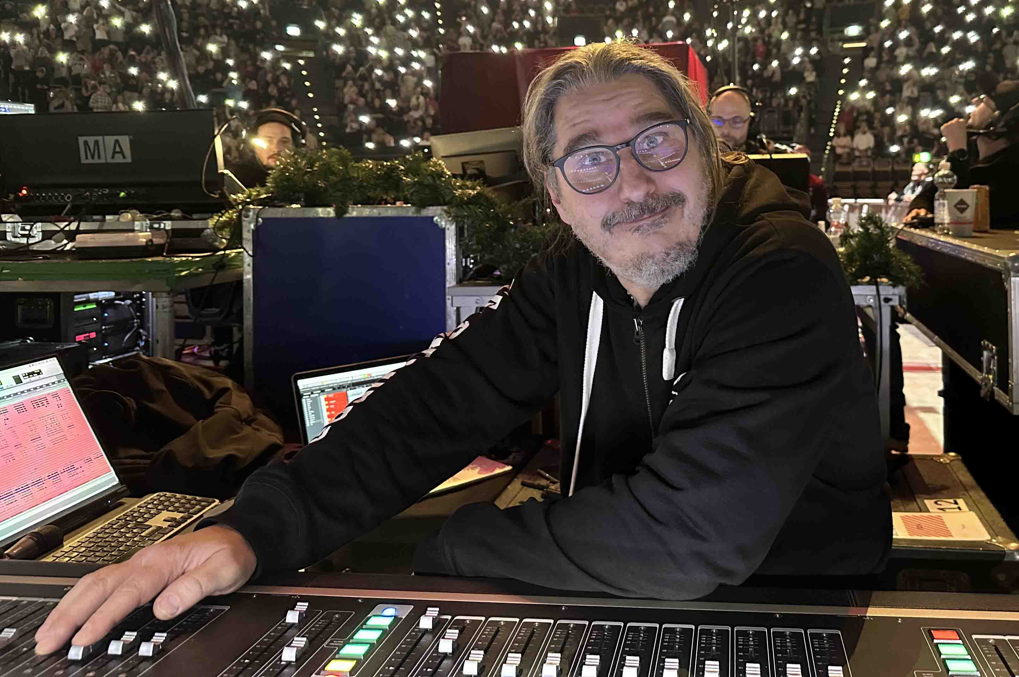 | Sven Geiger (FOH)  (Foto: privat)

Für die Vorverstärkung und Bearbeitung der Gesangssignale verwendete Geiger externe Analog-Preamps und analoge Kompressoren, die dazu beitrugen, den enormen Dynamikumfang der Sänger und Rapper zu zügeln. Nach der analogen Aufbereitung wurden die Audiosignale mit einem gut vertretbaren Sicherheits-Headroom im Mischpult auf die digitale Ebene umgesetzt.

„Der Klang von EW-DX ist 1A, richtig Zucker!“
Mit einer extrem tanzbaren Mischung aus HipHop, Reggae und Latin-Sounds, einer sozial engagierten Haltung und durchgängig positiven Vibes begeistern Culcha Candela seit zwei Jahrzehnten eine große Fan-Gemeinde. Die Hits von Mateo, DJ Chino, Don Cali und Johnny Strange sind allesamt veritable Club-Banger, funktionieren aber auch uneingeschränkt im Radio. Mehr als fünf Millionen verkaufte Tonträger, über 30 Edelmetall-Awards sowie rund 1.500 Live-Shows belegen den Erfolg der sich selbst als „multiethnisch“ etikettierenden Formation. Bei der Tournee-Geburtstagssause im März standen neben neuem Material selbstverständlich auch Klassiker wie „Hamma!“, „Berlin City Girl“ und „Monsta“ auf der Setlist, und die Shows waren vielleicht am besten durch die Alliteration „Party pur“ zu charakterisieren.

Candela-Sänger Mateo Jasik äußerte sich in Köln zu den neuen Sennheiser EW-DX Systemen: „Ich erinnere mich noch genau, als wir das erste Mal mit professionellem Equipment aufgetreten sind: Es war für uns ein echter Quantensprung, als wir nicht mehr mit kabelgebundenen Mikros und Wedges auf die Bühne mussten, sondern auf Funkstrecken und drahtlose In-Ear-Lösungen von Sennheiser zurückgreifen konnten. Mit den neuen EW-DX Strecken höre ich keinerlei Rauschen mehr in meinen In-Ear-Hörern, und auf der aktuellen Tournee habe ich bislang keinen einzigen Aussetzer wahrgenommen. Der Klang von EW-DX ist 1A, richtig Zucker!“

 | Candela-Sänger Mateo Jasik (l.): „Der Klang von EW-DX ist 1A, richtig Zucker!“

Sennheiser EW-DX: Der logische Schritt in die digitale Zukunft
„Es freut mich immer, wenn deutsche Acts im bekanntermaßen schnelllebigen Pop-Business auch viele Jahre nach ihrem Durchbruch erfolgreich sind, mit ihren Konzerten die Hallen füllen und neben ihrem angestammten Publikum auch viele sehr junge Menschen erreichen“, kommentierte Thomas Holz, Sennheiser Relations Manager, der das Konzert in Köln besuchte. „Culcha Candela setzen von jeher auf professionelle Sennheiser-Drahtlossysteme und unternehmen nun gemeinsam mit uns und den neuen EW-DX-Systemen den logischen Schritt in die digitale Zukunft.“

Die „Zu wahr um schön zu sein“-Tour von Culcha Candela wird im Sommer 2023 mit Open-Air-Auftritten fortgesetzt; Termine sind u. a. auf der Website der Band zu finden (www.culchacandela.de/#Tourdates).

Die hochauflösenden Bilder dieser Pressemitteilung sowie weitere Fotos können hier heruntergeladen werden.

Über die Marke Sennheiser
Wir leben Audio. Wir atmen Audio. Immer und jederzeit. Es ist diese Leidenschaft, die uns antreibt, für unsere Kunden Audiolösungen zu entwickeln, die einen Unterschied machen. Die Zukunft der Audio-Welt zu gestalten und einzigartige Sound-Erlebnisse zu schaffen – dafür steht die Marke Sennheiser seit mehr als 75 Jahren. Während professionelle Audiolösungen wie Mikrofone, Meeting-Lösungen, Streaming-Technologien und Monitoring-Systeme zum Geschäft der Sennheiser electronic GmbH & Co. KG gehören, wird das Geschäft mit Consumer Electronics-Produkten wie Kopfhörern, Soundbars und sprachoptimierten Hearables von der Sonova Holding AG unter der Lizenz von Sennheiser betrieben.

www.sennheiser.com
www.sennheiser-hearing.com

Lokaler Pressekontakt

Maik Robbe
maik.robbe@sennheiser.com
+49 (0)5130 600-1028

